HỒ SƠ ĐỀ XUẤT

ĐỀ XUẤT XÂY DỰNG HỆ THỐNG QUẢN LÝ KPI,
CHỈ SỐ ĐIỀU HÀNH VÀ GIÁM SÁT THỰC HIỆN NHIỆM VỤ
  - Áp dụng cho cơ quan nhà nước, đơn vị hành chính và đơn vị sự nghiệp công lập
Loại tài liệu | Bản Word-ready / BOD-ready hoàn chỉnh
Mục đích | Phục vụ hồ sơ presale, đề xuất chủ trương, thuyết minh giải pháp hoặc báo cáo trình lãnh đạo
Phạm vi | Hệ thống quản lý KPI, chỉ số điều hành và giám sát thực hiện nhiệm vụ cho cơ quan nhà nước
Phiên bản | Bản final tổng hợp

Tháng 4/2026

MỤC LỤC
MỤC LỤC 2
1. HIỆN TRẠNG 3
2. ĐẶT VẤN ĐỀ 3
2.1. Yêu cầu chung 3
2.2. Yêu cầu chức năng 4
2.3. Yêu cầu phi chức năng 4
3. GIẢI PHÁP ĐỀ XUẤT 4
3.1. Mô hình kiến trúc nghiệp vụ 4
3.2. Danh mục chức năng hệ thống level 2 - 3 5
3.3. Mô hình tổ chức vận hành và phân vai 6
3.4. Nhóm KPI mẫu áp dụng cho cơ quan nhà nước 7
3.5. Bộ KPI mẫu chi tiết 8
4. KHÁI TOÁN SƠ BỘ 9
5. LỘ TRÌNH THỰC HIỆN 11
6. KIẾN NGHỊ 11
7. KẾT LUẬN 12

1. HIỆN TRẠNG
Trong giai đoạn hiện nay, yêu cầu đẩy mạnh cải cách hành chính, chuyển đổi số, nâng cao hiệu lực, hiệu quả quản lý nhà nước và tăng cường trách nhiệm giải trình đang đặt ra nhu cầu cấp thiết về một công cụ theo dõi, đánh giá và điều hành nhiệm vụ theo hướng số hóa, tập trung và minh bạch.
Tại nhiều cơ quan nhà nước, việc giao nhiệm vụ, theo dõi tiến độ, tổng hợp kết quả, đánh giá mức độ hoàn thành và báo cáo phục vụ công tác chỉ đạo điều hành vẫn đang được thực hiện phân tán qua văn bản, bảng tính hoặc các phần mềm đơn lẻ; chưa hình thành một nền tảng quản trị thống nhất từ cấp lãnh đạo cơ quan đến cấp đơn vị trực thuộc.
Các nguồn dữ liệu phục vụ đánh giá hiện thường nằm rải rác tại hệ thống quản lý văn bản và điều hành, hệ thống một cửa điện tử, cổng dịch vụ công, hệ thống báo cáo, hệ thống chuyên ngành, hệ thống tài chính - ngân sách - đầu tư, hệ thống nhân sự và các biểu mẫu tổng hợp thủ công. Việc thiếu một cơ chế tích hợp và chuẩn hóa dữ liệu gây khó khăn cho quá trình tổng hợp, đối soát, kiểm chứng và điều hành.
Mặt khác, cơ chế cảnh báo sớm đối với nhiệm vụ chậm tiến độ, hồ sơ quá hạn, báo cáo chậm nộp, giải ngân chậm hoặc đơn vị chậm cập nhật số liệu tại nhiều nơi còn thiếu hoặc chưa đầy đủ. Vì vậy, lãnh đạo thường chỉ nhận diện được rủi ro khi đã đến kỳ báo cáo hoặc khi vấn đề đã trở nên rõ rệt.
Thực tiễn trên cho thấy cần xây dựng một hệ thống quản lý KPI, chỉ số điều hành và giám sát thực hiện nhiệm vụ theo hướng tích hợp, cho phép quản lý đầy đủ vòng đời chỉ tiêu từ khâu tạo lập, giao chỉ tiêu, thu thập dữ liệu, tính toán, chấm điểm, cảnh báo, giải trình đến khâu tổng hợp báo cáo điều hành.

2. ĐẶT VẤN ĐỀ

2.1. Yêu cầu chung
Hệ thống cần hình thành một nền tảng quản trị tập trung, thống nhất, có khả năng hỗ trợ cơ quan nhà nước quản lý đầy đủ vòng đời của chỉ tiêu và nhiệm vụ; đồng thời cho phép theo dõi tình hình thực hiện của nhiều cấp quản lý khác nhau như cấp cơ quan, cấp đơn vị trực thuộc, cấp địa bàn hoặc cấp lĩnh vực chuyên môn.
Giải pháp phải hỗ trợ khai thác dữ liệu từ các hệ thống hiện có, bảo đảm tính mở, khả năng mở rộng, khả năng cấu hình linh hoạt; đáp ứng yêu cầu theo dõi gần thời gian thực, hỗ trợ cảnh báo sớm, hỗ trợ chỉ đạo điều hành và phục vụ kiểm tra, giám sát, giải trình.

2.2. Yêu cầu chức năng
• Quản lý mục tiêu, chương trình công tác, hệ thống chỉ tiêu và nhiệm vụ điều hành.
• Quản lý danh mục KPI và chỉ số điều hành dùng chung của cơ quan.
• Giao chỉ tiêu, phân công trách nhiệm chủ trì, phối hợp, cập nhật và xác nhận số liệu.
• Kết nối, thu thập, chuẩn hóa và đối soát dữ liệu từ các hệ thống nguồn.
• Tính toán, chấm điểm, xếp loại và tổng hợp mức độ hoàn thành theo nhiều chiều phân tích.
• Thiết lập ngưỡng cảnh báo, hỗ trợ giải trình, giao việc xử lý và theo dõi khắc phục.
• Cung cấp dashboard điều hành, báo cáo tổng hợp, báo cáo chuyên đề và phân tích drill-down.
• Quản trị hệ thống, phân quyền, nhật ký thay đổi, kiểm soát phiên bản và lưu vết đầy đủ.

2.3. Yêu cầu phi chức năng
• Có khả năng mở rộng về người dùng, số lượng đơn vị, chỉ tiêu và nguồn dữ liệu.
• Bảo đảm tích hợp thuận lợi thông qua API hoặc cơ chế đồng bộ dữ liệu.
• Bảo đảm hiệu năng tính toán, hiển thị báo cáo và tính sẵn sàng của hệ thống.
• Bảo đảm an toàn thông tin, phân quyền chặt chẽ, sao lưu và phục hồi dữ liệu.
• Hỗ trợ cấu hình linh hoạt chỉ tiêu, công thức, ngưỡng, biểu mẫu và quy trình.
• Phù hợp triển khai on-premise hoặc private cloud cho cơ quan nhà nước.

3. GIẢI PHÁP ĐỀ XUẤT

3.1. Mô hình kiến trúc nghiệp vụ
Đề xuất xây dựng hệ thống theo mô hình quản trị chỉ tiêu điều hành tích hợp, bảo đảm quản lý tập trung các chỉ số, kết quả thực hiện nhiệm vụ và cơ chế cảnh báo trong toàn cơ quan.
Mô hình nghiệp vụ tổng thể gồm 07 lớp chính: (i) quản lý mục tiêu, chương trình công tác và hệ thống chỉ tiêu điều hành; (ii) quản lý danh mục KPI và chuẩn hóa nghiệp vụ chỉ tiêu; (iii) giao chỉ tiêu và tổ chức thực hiện; (iv) tầng tích hợp, thu thập và chuẩn hóa dữ liệu; (v) tính toán KPI, chấm điểm, xếp loại và tổng hợp; (vi) cảnh báo, giải trình và theo dõi xử lý; (vii) dashboard, báo cáo điều hành và giám sát đa cấp.
Trong đó, tầng tích hợp, thu thập và chuẩn hóa dữ liệu là lớp trung gian có vai trò kết nối giữa các hệ thống nguồn như hệ thống quản lý văn bản và điều hành, hệ thống một cửa điện tử, cổng dịch vụ công, hệ thống báo cáo, hệ thống chuyên ngành, tài chính, đầu tư, nhân sự và biểu mẫu điện tử; đồng thời thực hiện tiếp nhận, chuẩn hóa, đối soát, kiểm tra chất lượng và khóa dữ liệu theo kỳ trước khi chuyển sang lớp tính toán, chấm điểm và phục vụ công tác chỉ đạo điều hành.
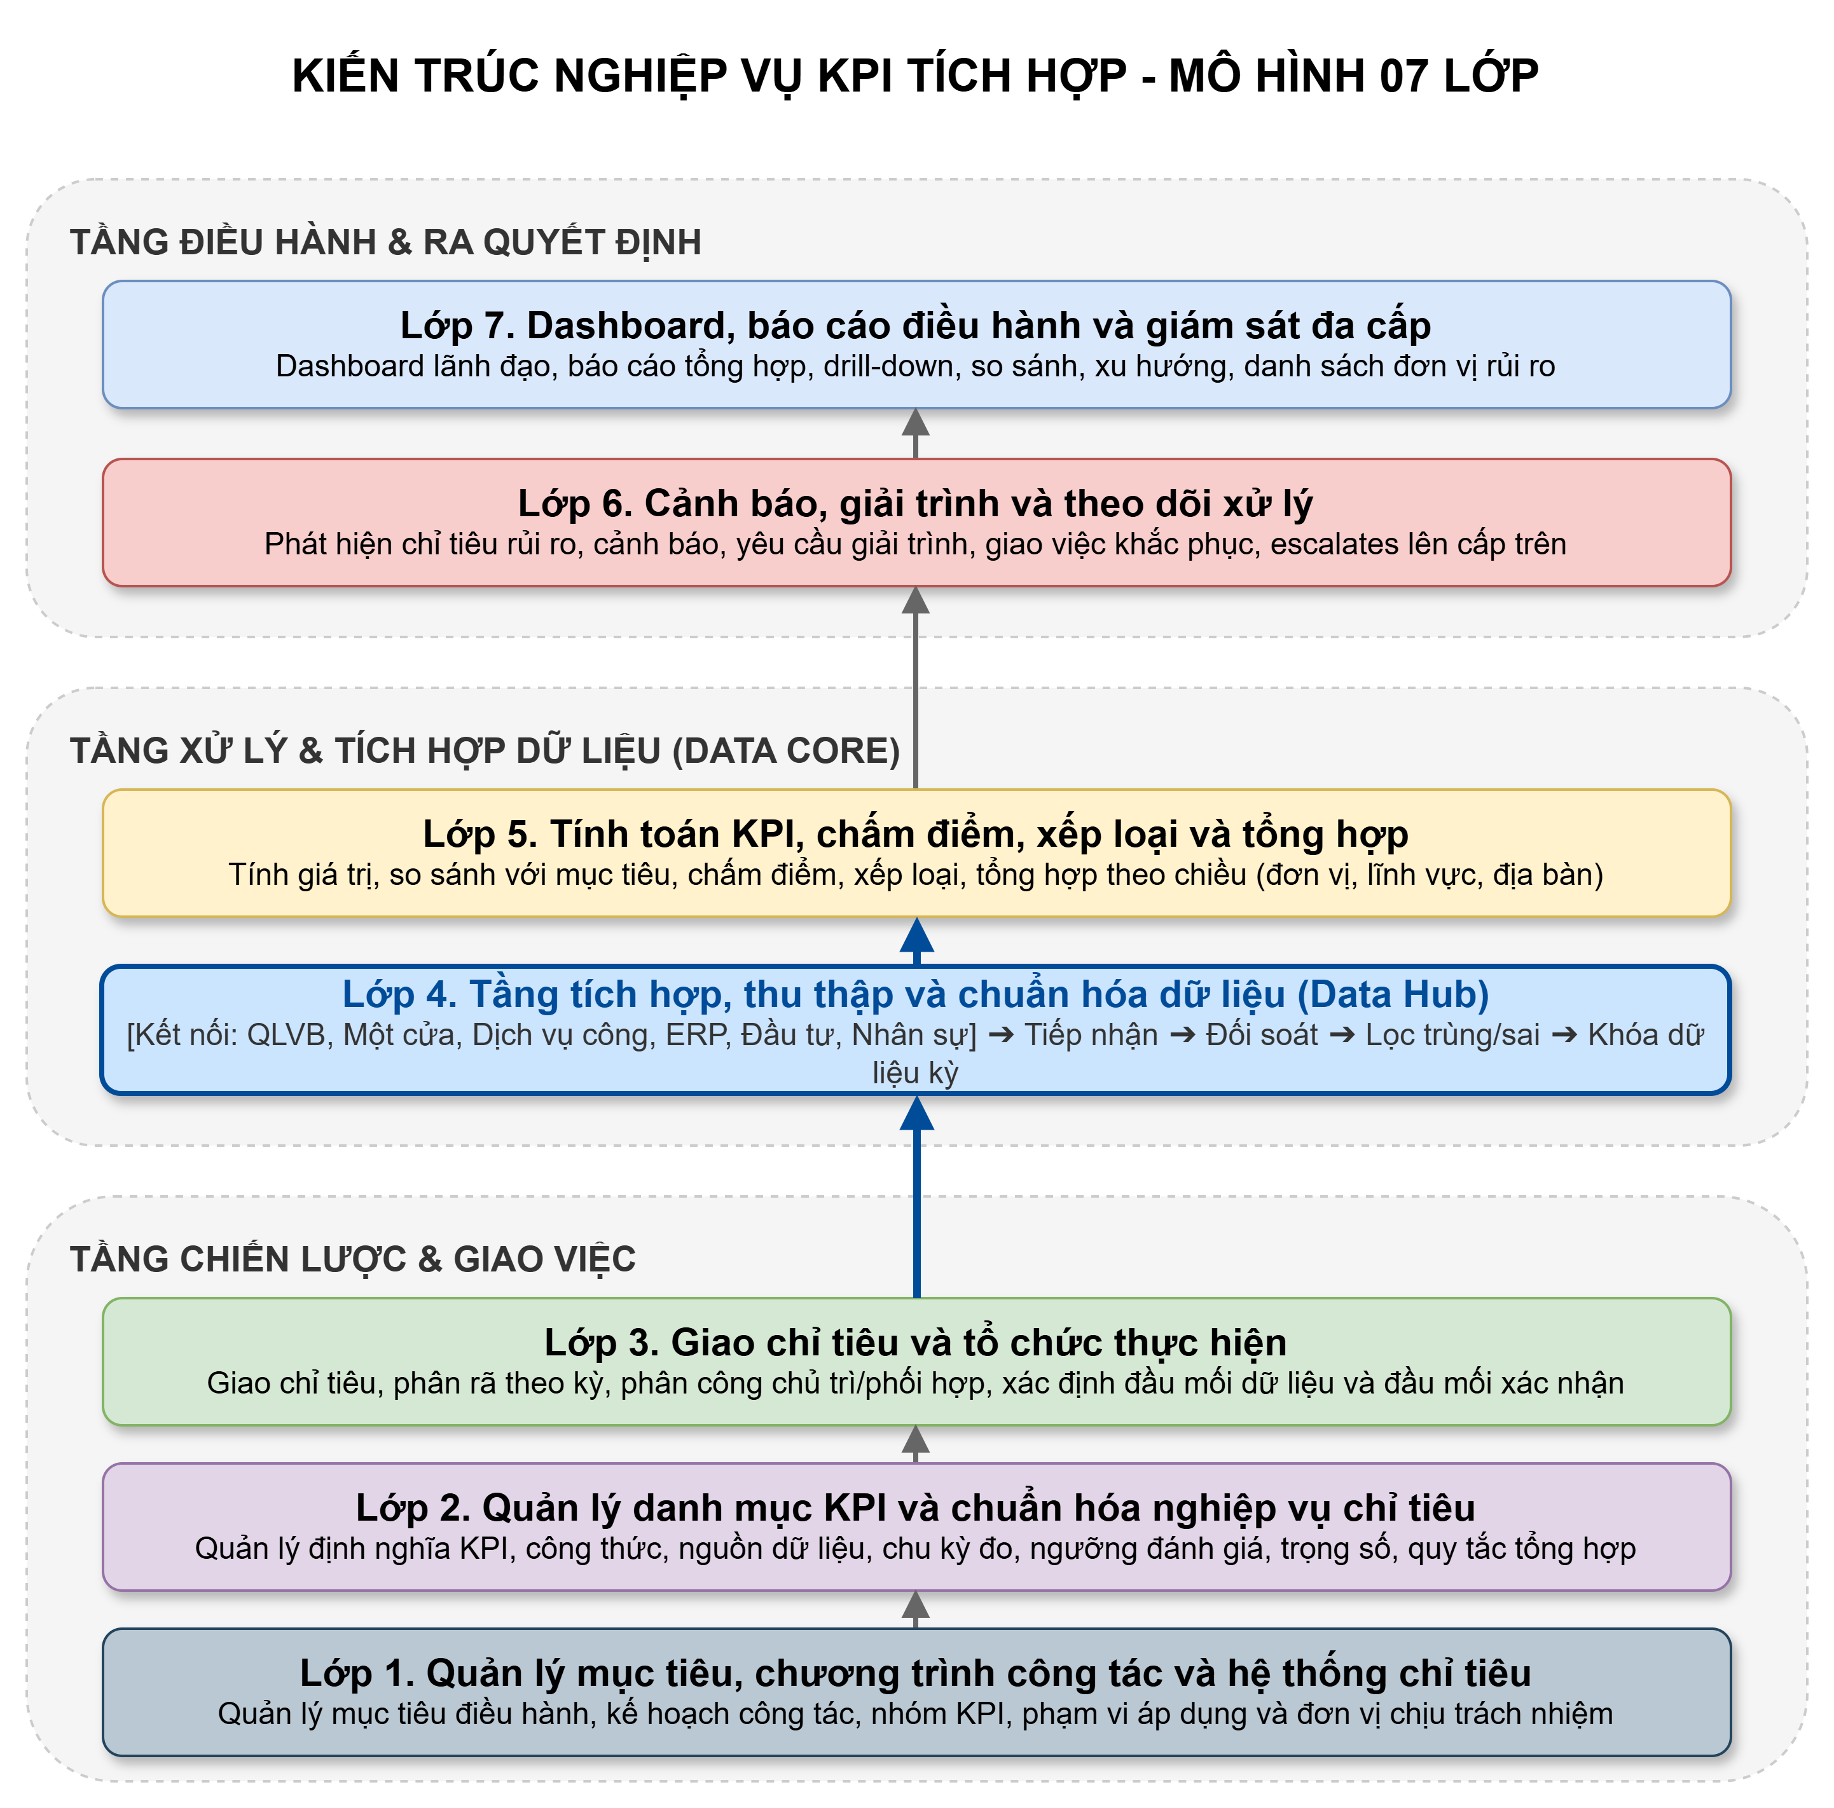

3.2. Danh mục chức năng hệ thống level 2 - 3
Phân hệ | Chức năng level 2 | Chức năng level 3 tiêu biểu
Quản lý mục tiêu và chỉ tiêu | Quản lý mục tiêu điều hành; quản lý chương trình công tác; quản lý hệ thống chỉ tiêu | Tạo mục tiêu năm/quý/tháng; gắn mục tiêu với đơn vị; theo dõi tiến độ chương trình công tác; quản lý vòng đời chỉ tiêu
Danh mục KPI và chuẩn hóa nghiệp vụ | Quản lý danh mục; quản lý định nghĩa nghiệp vụ; quản lý nguồn số liệu; quản lý quy tắc đánh giá | Mã chỉ tiêu; tên chỉ tiêu; nhóm chỉ tiêu; công thức tính; đơn vị tính; nguồn dữ liệu; ngưỡng màu; trọng số; baseline
Giao chỉ tiêu và phân công trách nhiệm | Giao chỉ tiêu; thiết lập giá trị chỉ tiêu; phân công trách nhiệm; phê duyệt giao chỉ tiêu | Giao theo đơn vị/địa bàn/lĩnh vực; phân rã theo năm-quý-tháng; xác định đơn vị chủ trì, phối hợp, đầu mối dữ liệu
Thu thập, tích hợp và chuẩn hóa dữ liệu | Tích hợp dữ liệu; nhập liệu; kiểm tra dữ liệu; khóa dữ liệu | Kết nối API; đồng bộ định kỳ; tải tệp; kiểm tra thiếu/trùng/sai; xác nhận và khóa dữ liệu theo kỳ
Tính toán, chấm điểm, xếp loại | Tính toán chỉ tiêu; chấm điểm; xếp loại | Tính theo công thức; tính theo tỷ lệ; điểm theo ngưỡng; tổng hợp điểm theo nhóm và toàn đơn vị; xếp hạng giữa các đơn vị
Cảnh báo, giải trình và xử lý | Cảnh báo tự động; quản lý ngưỡng; quản lý giải trình; theo dõi xử lý | Cảnh báo không đạt/chậm tiến độ/chậm nộp báo cáo; tạo yêu cầu giải trình; giao biện pháp khắc phục; escalates quá hạn
Dashboard, báo cáo và phân tích | Dashboard lãnh đạo; dashboard đơn vị; báo cáo điều hành; phân tích drill-down | Tổng quan hoàn thành; danh sách đơn vị rủi ro; heatmap; báo cáo tháng/quý/năm; so sánh kỳ; phân tích xu hướng
Quản trị hệ thống | Người dùng và phân quyền; tham số; nhật ký và kiểm soát | Phân quyền theo vai trò/phạm vi dữ liệu; kỳ báo cáo; nhật ký cập nhật số liệu; nhật ký phê duyệt và điều chỉnh

3.3. Mô hình tổ chức vận hành và phân vai
Để hệ thống vận hành hiệu quả, cần xác định rõ vai trò của lãnh đạo cơ quan, đơn vị tổng hợp, đơn vị chuyên môn, đầu mối dữ liệu, đơn vị công nghệ thông tin và đơn vị kiểm tra, giám sát.
Hoạt động | Lãnh đạo cơ quan | Văn phòng/Đơn vị tổng hợp | Đơn vị chuyên môn | Đầu mối dữ liệu | CNTT | Kiểm tra/Giám sát
Ban hành bộ chỉ tiêu | A | R | C | I | I | C
Chuẩn hóa định nghĩa KPI | C | A/R | C | C | I | C
Giao chỉ tiêu cho đơn vị | A | R | I | I | I | I
Cập nhật số liệu | I | C | C | A/R | I | I
Xác nhận số liệu | I | A/R | C | R | I | C
Theo dõi cảnh báo | A | R | C | C | I | I
Giải trình kết quả | I | C | A/R | R | I | C
Báo cáo điều hành | A | R | I | I | I | I

Chú thích: A - chịu trách nhiệm phê duyệt/quyết định cuối; R - trực tiếp thực hiện/chủ trì; C - phối hợp/tham vấn; I - được thông báo.

3.4. Nhóm KPI mẫu áp dụng cho cơ quan nhà nước
Mã nhóm | Nhóm KPI | Ví dụ chỉ tiêu tiêu biểu
N1 | Thực hiện nhiệm vụ | Tỷ lệ nhiệm vụ hoàn thành đúng hạn; tỷ lệ nhiệm vụ quá hạn; tỷ lệ nhiệm vụ trọng tâm hoàn thành
N2 | Hồ sơ, thủ tục hành chính | Tỷ lệ hồ sơ đúng hạn; tỷ lệ hồ sơ trễ hạn; thời gian xử lý trung bình; tỷ lệ hồ sơ trực tuyến
N3 | Văn bản và điều hành | Tỷ lệ văn bản xử lý đúng hạn; tỷ lệ ký số; tỷ lệ văn bản điện tử; tỷ lệ văn bản tồn đọng
N4 | Cải cách hành chính | Mức độ đơn giản hóa quy trình; mức độ hài lòng; tỷ lệ giảm thời gian xử lý
N5 | Chuyển đổi số | Tỷ lệ hồ sơ số hóa; tỷ lệ liên thông dữ liệu; tỷ lệ dịch vụ công trực tuyến; tỷ lệ báo cáo tự động hóa
N6 | Tài chính - ngân sách - đầu tư | Tỷ lệ giải ngân; tỷ lệ thực hiện dự toán; tỷ lệ quyết toán đúng hạn; tỷ lệ hoàn thành kế hoạch vốn
N7 | Dữ liệu - báo cáo - tuân thủ | Tỷ lệ nộp báo cáo đúng hạn; tỷ lệ dữ liệu sai lệch; tỷ lệ đơn vị cập nhật đúng hạn
N8 | Hài lòng và chất lượng phục vụ | Tỷ lệ hài lòng; tỷ lệ phản ánh được xử lý; thời gian phản hồi; tỷ lệ xử lý dứt điểm

3.5. Bộ KPI mẫu chi tiết
Mã KPI: N1.01 - Tỷ lệ nhiệm vụ hoàn thành đúng hạn
Tên KPI: Tỷ lệ nhiệm vụ hoàn thành đúng hạn
Công thức: Số nhiệm vụ hoàn thành đúng hạn / Tổng số nhiệm vụ đến hạn trong kỳ x 100%
Nguồn dữ liệu: Hệ thống quản lý văn bản và điều hành / hệ thống nhiệm vụ
Ngưỡng đánh giá: Xanh: ≥95%; Vàng: 90% đến dưới 95%; Cam: 80% đến dưới 90%; Đỏ: <80%

Mã KPI: N2.01 - Tỷ lệ hồ sơ giải quyết đúng hạn
Tên KPI: Tỷ lệ hồ sơ giải quyết đúng hạn
Công thức: Số hồ sơ giải quyết đúng hạn / Tổng số hồ sơ giải quyết trong kỳ x 100%
Nguồn dữ liệu: Hệ thống một cửa điện tử / cổng dịch vụ công
Ngưỡng đánh giá: Xanh: ≥98%; Vàng: 95% đến dưới 98%; Cam: 90% đến dưới 95%; Đỏ: <90%

Mã KPI: N3.01 - Tỷ lệ văn bản xử lý đúng hạn
Tên KPI: Tỷ lệ văn bản xử lý đúng hạn
Công thức: Số văn bản xử lý đúng hạn / Tổng số văn bản đến hạn xử lý trong kỳ x 100%
Nguồn dữ liệu: Hệ thống quản lý văn bản và điều hành
Ngưỡng đánh giá: Xanh: ≥95%; Vàng: 90% đến dưới 95%; Cam: 80% đến dưới 90%; Đỏ: <80%

Mã KPI: N7.01 - Tỷ lệ báo cáo nộp đúng hạn
Tên KPI: Tỷ lệ báo cáo nộp đúng hạn
Công thức: Số báo cáo nộp đúng hạn / Tổng số báo cáo phải nộp trong kỳ x 100%
Nguồn dữ liệu: Hệ thống báo cáo / biểu mẫu điện tử
Ngưỡng đánh giá: Xanh: 100%; Vàng: 95% đến dưới 100%; Cam: 85% đến dưới 95%; Đỏ: <85%
Trong quá trình thực hiện, đơn vị tư vấn sẽ bổ sung danh mục KPI phù hợp với tổ chức và hiện trạng sau khi khảo sát.
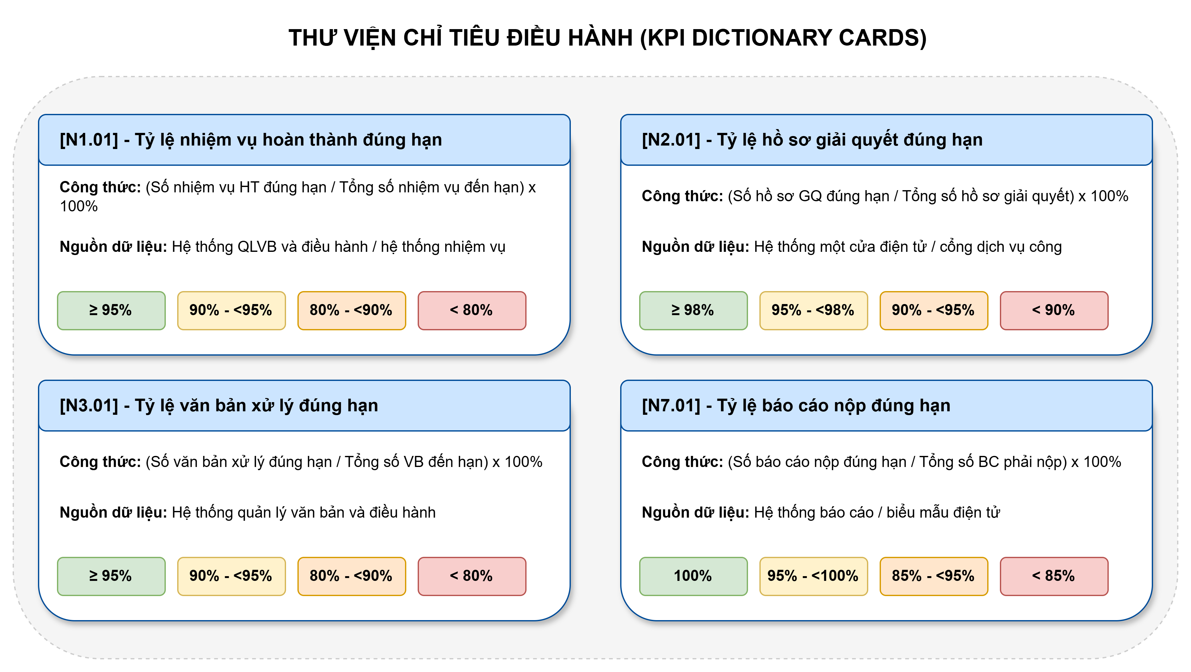

4. KHÁI TOÁN SƠ BỘ
Khái toán sơ bộ được xác định theo các nhóm chi phí chính gồm chi phí khảo sát - phân tích, chi phí xây dựng phần mềm, chi phí tích hợp và dữ liệu, chi phí hạ tầng - bảo mật, chi phí kiểm thử - đào tạo - chuyển giao và chi phí vận hành hằng năm.
STT | Hạng mục | Nội dung chính | Tỷ trọng tham khảo
1 | Khảo sát, phân tích yêu cầu | Khảo sát hiện trạng; chuẩn hóa danh mục KPI; xác định quy trình vận hành | 5% - 8%
2 | Thiết kế tổng thể | Thiết kế nghiệp vụ; dữ liệu; kiến trúc; phân quyền; tích hợp | 6% - 10%
3 | Phân hệ quản lý chỉ tiêu | Mục tiêu; danh mục KPI; giao chỉ tiêu; quản lý chu kỳ | 10% - 15%
4 | Phân hệ dữ liệu và tích hợp | Kết nối hệ thống nguồn; nhập liệu; kiểm tra, chuẩn hóa; kho dữ liệu KPI | 15% - 25%
5 | Engine tính toán và chấm điểm | Công thức KPI; chấm điểm; xếp loại; tổng hợp theo cấp | 10% - 15%
6 | Cảnh báo, giải trình, workflow | Luật cảnh báo; giải trình; theo dõi xử lý; escalation | 8% - 12%
7 | Dashboard, báo cáo | Dashboard lãnh đạo; báo cáo điều hành; phân tích drill-down | 10% - 15%
8 | Quản trị hệ thống | Người dùng; phân quyền; nhật ký; tham số; sao lưu | 5% - 8%
9 | Kiểm thử, đào tạo, chuyển giao | Kiểm thử; đào tạo; tài liệu; hỗ trợ go-live | 6% - 10%
10 | Hạ tầng, bảo mật | Máy chủ; lưu trữ; mạng; môi trường test/prod; bảo mật | 8% - 15%

Gợi ý: Khái toán sơ bộ theo quy mô triển khai:
Quy mô | Đặc điểm | Mức đầu tư sơ bộ
Nhỏ | Một cơ quan, ít đơn vị trực thuộc, ít tích hợp | 5-7 tỷ đồng
Trung bình | Nhiều đơn vị trực thuộc, tích hợp 2 - 4 hệ thống chính | 9 - 15 tỷ đồng
Lớn | Đa cấp, nhiều hệ thống nguồn, dashboard chuyên sâu, cảnh báo đa tầng | 15 - 25 tỷ đồng hoặc cao hơn

5. LỘ TRÌNH THỰC HIỆN
Giai đoạn 1. Khảo sát, chuẩn hóa và thiết kế tổng thể
• Khảo sát hiện trạng; rà soát hệ thống nguồn dữ liệu.
• Chuẩn hóa danh mục KPI/chỉ số điều hành và mô hình tổ chức vận hành.
• Xây dựng tài liệu yêu cầu nghiệp vụ, mô hình dữ liệu, mô hình phân quyền và kiến trúc tổng thể.
Giai đoạn 2. Xây dựng hệ thống, tích hợp dữ liệu và chạy thử
• Cấu hình hoặc phát triển các phân hệ cốt lõi.
• Tích hợp các hệ thống nguồn ưu tiên; xây dựng kho dữ liệu KPI.
• Thiết lập công thức, ngưỡng, luật chấm điểm, cảnh báo; xây dựng dashboard và báo cáo điều hành.
Giai đoạn 3. Vận hành chính thức, tối ưu và mở rộng
• Tổ chức go-live và hỗ trợ người dùng.
• Tinh chỉnh chỉ tiêu, báo cáo, ngưỡng cảnh báo và workflow xử lý.
• Mở rộng tích hợp, hoàn thiện dữ liệu lịch sử và đề xuất nâng cấp tiếp theo.

6. KIẾN NGHỊ
• Tổ chức rà soát và chuẩn hóa hệ thống chỉ tiêu điều hành trước khi triển khai diện rộng.
• Xác định rõ đầu mối quản trị hệ thống, đầu mối cập nhật số liệu, đầu mối xác nhận dữ liệu và đầu mối tổng hợp báo cáo.
• Lựa chọn giải pháp công nghệ theo hướng mở, dễ tích hợp, hỗ trợ cấu hình linh hoạt và phù hợp với đặc thù khu vực công.
• Triển khai theo lộ trình từng bước; ưu tiên nhóm chỉ tiêu cốt lõi, hệ thống nguồn quan trọng và dashboard phục vụ trực tiếp lãnh đạo điều hành.
• Gắn cơ chế cảnh báo với quy trình giải trình, giao việc và theo dõi xử lý để hệ thống trở thành công cụ điều hành thực chất.
• Bảo đảm các yêu cầu về an toàn thông tin, phân quyền, lưu vết và khả năng phục vụ công tác kiểm tra, giám sát.

7. KẾT LUẬN
Việc xây dựng Hệ thống quản lý KPI, chỉ số điều hành và giám sát thực hiện nhiệm vụ cho cơ quan nhà nước là cần thiết, phù hợp với yêu cầu nâng cao năng lực chỉ đạo điều hành, cải cách hành chính và chuyển đổi số.
Giải pháp được đề xuất không chỉ hỗ trợ số hóa việc giao chỉ tiêu và tổng hợp kết quả, mà còn góp phần hình thành một nền tảng điều hành tập trung, cho phép lãnh đạo theo dõi toàn diện tình hình thực hiện nhiệm vụ của các đơn vị trực thuộc, phát hiện sớm rủi ro, tăng cường trách nhiệm giải trình và ra quyết định trên cơ sở dữ liệu.
Với định hướng kiến trúc mở, có khả năng tích hợp đa nguồn dữ liệu, hỗ trợ cảnh báo đa cấp và cung cấp dashboard điều hành chuyên sâu, hệ thống sẽ tạo nền tảng quan trọng cho việc hiện đại hóa công tác quản trị và quản lý theo kết quả trong khu vực công.

